СБОРНЫЙ ВЕСЕННИЙ ТУР С КУТАИСИ
ЛУЧШИЕ МАЙСКИЕ КАНИКУЛЫ
8 дней / 7 ночей
Кутаиси – Тбилиси – Мцхета – Сигнахи – Ананури – Гудаури - Казбеги - Батуми – Кутаиси
(прибытие в Кутаиси и вылет из Кутаиси)
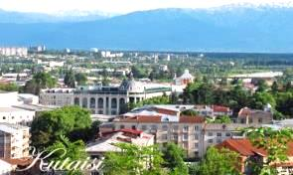
03.05. Прибытие в красивейший город Кутаиси. Расположившись на обоих берегах реки Риони, среди живописных пейзажей западной Грузии, дышит историей и вдохновением город Кутаиси.
Групповой трансфер в Тбилиси (под все авиа рейсы). Прибытие в Тбилиси. Ночь в отеле.

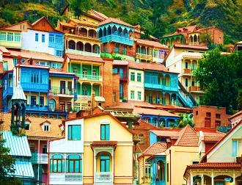
04.05. Завтрак в отеле. Сегодня, мы проведем насыщенный день с 2мя экскурсиями:
Сити-тур по чарующему городу: Кафедральный собор «Самеба» («Святая Троица» символ грузинского возрождения, единства и бессмертия.) Он возвышается в центре Тбилиси на вершине горы св. Ильи.
Церковь Метехи (V в.) – красивый и гордый символ Тбилиси.
Крепость «Нарикала», во дворе которой находиться прекрасный храм. У стен крепости восстановлены башенки с которых у Вас будет возможность сделать памятные фотографии. С крепостной стены открываются изумительные виды.
Посещение современного архитектурного шедевра – Моста Мира и парка Рике.
На левом берегу моста находиться храм Сиони (знаменит своими чудотворными иконами), который мы также посетим.
Выезд во Мцхета.
Каждый из нас со школьных лет помнит строки…
«…Там, где, сливаясь, шумят,
Обнявшись, будто две сестры,
Струи Арагви и Куры,
Был монастырь…»
Таким увидел Лермонтов Мцхета, таким его увидите и Вы. Факультативно: Здесь мы посетим домашний винный погреб, где проведем дегустацию грузинских вин и чачи. Дегустация проводится из глиняных пиал. Вино домашнего изготовления 2-х сортов - красное, белое и чача. Дегустатор сам историк и винодел, и в течение дегустации он поведает Вам всю историю виноградной культуры и производства вина в Грузии. Обед здесь же с уроками грузинской национальной кухни (дополнительная плата на месте от 25 долл 1 чел)
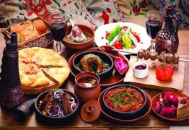
«Мцхета» – древнейший, город, первая столица Грузии, душа этой удивительной страны. Здесь у Вас будет возможность ознакомиться с:
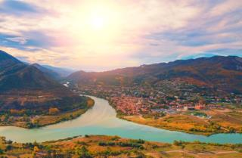
Кафедральным собором «Светицховели» (XI в). Он же, собор 12-ти апостолов. В основании его покоится Хитон Господень. Благодаря этой святыне Мцхета называют «вторым Иерусалимом».
Поднимемся в монастырь Джвари (V в), откуда открывается прекрасная панорама древней столицы (в Иерусалиме есть церковь с таким же названием). По легенде, этот храм был воздвигнут над источавшим благовонное масло (миро) пнём того кедра, под которым молилась просветительница Грузии Святая Нино.
Возвращение в Тбилиси. Свободное время.
Ночь в отеле.

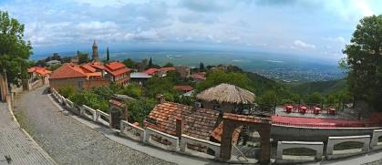
05.05. Завтрак в отеле.
ФАКУЛЬТАТИВНО за доп. плату! Выезд в восточную часть Грузии - Кахетию - местность лозы, родина грузинского вина. Кахетия - родина грузинского виноделия и регион с интереснейшими памятниками архитектуры. Безусловно, это и есть настоящая Грузия, так как именно здесь сохраняются национальные традиции, главной, из которых является местная технология изготовления вина. Вина выдерживают в огромных глиняных посудах квеври.
Дорога в Сигнахи - город любви.
Не доезжая до Сигнахи, мы посетим древний грузинский храм, ныне женский монастырь Ниноцминда, его еще называют предшественником монастыря Джвари.
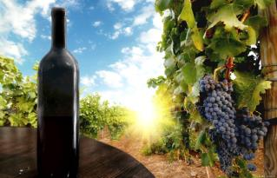
Далее увидим монастырский комплекс Св.Георгия «Бодбе». Бодбийский монастырь IV века - обитель, где покоится святая равно престольная Нина, просветительница Грузии. В средние века Бодбийский собор был местом коронования Кахетинских царей. По Указу российского императора Александра III, с конца ХIХ века здесь был открыт женский монастырь, который функционирует по настоящее время. С территории монастыря открывается чарующий своей красотой вид на Алазанскую долину и заснеженные вершины Кавказских гор.
Обзорная экскурсия по недавно отреставрированному городу любви, маленькому, красивому Сигнахи, который славится своей одноименной крепостью, входящих в список самых известных крепостей Грузии.
Мы посетим домашний винный погреб, где Вас ожидает чудесная дегустация вина и чачи. Здесь же возможен вкуснейший кахетинский обед с домашним вином (за доп. плату).
Возвращение в Тбилиси. Свободное время.
Ночь в Тбилиси.

06.05. Завтрак в отеле.
Свободный день для самостоятельного ознакомления со столицей.

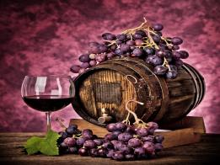
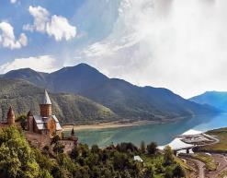

Можно рассмотреть такие факультативные экскурсии, как:
1. Гори и Уплисцихе
2. Ананури, Гудаури, Казбеги
3. Боржоми и Бакуриани
4. Винный тур: Телави, Цинандали и Гурджаани
Факультативно посещение серной бани в местечке «Абанотубани, где Вы сможете насладиться эффектами серной лечебной бани. Нагревающаяся в недрах земли серная вода доставит Вам неповторимое удовольствие и огромный заряд энергии (бронирование номера в банях, от принимающей стороны бесплатно).
Ночь в Тбилиси.

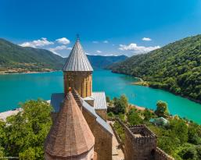
07.05. Завтрак в отеле. Предоставляется одна из экскурсий:
1. Ананури – Гудаури – Казбеги или
2. Боржоми – Бакуриани
(в стоимость входит одна из представленных):
Экскурсия в Казбеги, с остановкой в Ананури и Гудаури.
Сегодня мы повторим маршрут А.С. Пушкина и по Военно-грузинской дороге поднимемся к крепости и монастырю Ананури, которые красуются на берегу бирюзовых зеркальных вод Жинвальского водохранилища.
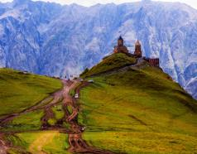
Увидим два сказочных поселения в горах Кавказа, которые приобрели славу известных горнолыжных курортов Грузии - Гудаури, расположенный на высоте 2195м и Степацминда. Осмотр Казбеги.
Факультативно предлагаем: обед в горах, горный хинкали просто бесподобное лакомство.
Факультативно: посещение Троицкой церкви в Гергети (оплата 15 долл/1 чел за джип, который поднимает на гору)
Вечером возвращение в Тбилиси.

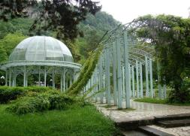
Экскурсия в Боржоми и Бакуриани.
Боржоми – регион невероятной красоты и лечебной силы.
Здесь мы посетим известный парк «Харагаули», где Вы сможете попробовать одну из самых известных минеральных вод в мире непосредственно из родника.
Далее отправимся в Бакуриани. Кристально чистый воздух, невероятной красоты горы - все, что нужно для отличного и здорового отдыха.
Возвращение в Тбилиси.
Ночь в отеле.
08.05. Завтрак в отеле. Освобождение номеров.
07:20 Трансфер на ж/д вокзал.
Выезд в Батуми на поезде (08:00)
13:00 Прибытие в Батуми. Трансфер в отель. Размещение.
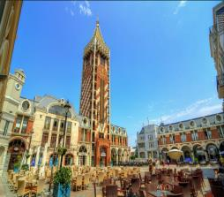
*Вечерняя пешая 2х часовая экскурсия по Батуми. Посетим площадь Аргонавтов со статуей Медеи. Посещение Батумской Пиацы - площадь Европы, так же посещаем мечеть «Орта Джаме», Батумский мор вокзал, памятник Нептуна, Батумский драматический театр, и знаменитые Астрономические часы на золотой Башне.
Мы отправимся на лазерное шоу - танцующие фонтаны, Вас удивит это невероятное шоу, завезенных специально из Франции, светомузыкальных фонтанов.
Изюминкой вечера будет созерцания одной из самых уникальных и смелых задумок – Статуи Батумской Любви. Трогательную легенду, достойную пера Шекспира, связанную з этой статуей, Вы услышите на месте. Свободное время.
Ночь в гостинице.

09.05. Завтрак в отеле.
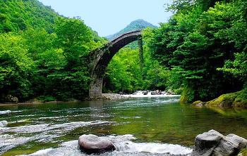
Свободное время или факультативно экскурсия в горную Аджарию.
Горная Аджария – одно из красивейших мест на Земле. Незабываемый отдых в горах. Во время тура Вы сможете набраться живительной энергией в горном водопаде Махунцети, насладиться красотой моста Святой Тамары, посетить места силы, полностью слиться с дикой природой.
Возвращение в Батуми. Свободное время.
Ночь в Батуми.

10.05. Групповой трансфер в аэропорт Кутаиси. К месту отправления автобуса, туристы добираются сами. Время и место отправления, сообщает накануне гид.
Прибытие в Кутаиси. Завершение обслуживания. Счастливое возвращение домой.

ЦЕНЫ УКАЗАНЫ ЗА ЧЕЛОВЕКА В НОМЕРЕ ЗА ВЕСЬ ТУР, в USD
Проживание в Тбилиси и Батуми | Отели 3***эконом | Отели 3**** стандарт | Отели 4**** и в Кутаиси 3***
При дабл номере | 399 | 434 | 580
При сингл номере | 475 | 570 | 840
При трипл номере | 360 | 399 | 509

В стоимость тура входит:
- Трансфер с аэропорта Кутаиси и обратно (под все авиа рейсы)
- Весь трансфер во время тура
- Все указанные в туре экскурсии
- Обслуживание квалифицированного гида
- Проживание по маршруту в отелях выбранной Вами категории
- Питание: завтраки
- Все входные билеты
- Подъемники в Тбилиси
- Жд переезд Тбилиси – Батуми
- Страховка
** Увидеть достопримечательности вечернего Батуми: фонтаны и Статую Любви, возможно только при хороших погодных условиях.

МЫ ЖДЕМ ВАС В ГРУЗИИ

